- 系统登陆（用chrome或火狐浏览器）
登录网址：jxzx.ahtcm.edu.cn
系统部署在内网，请在校园网访问；
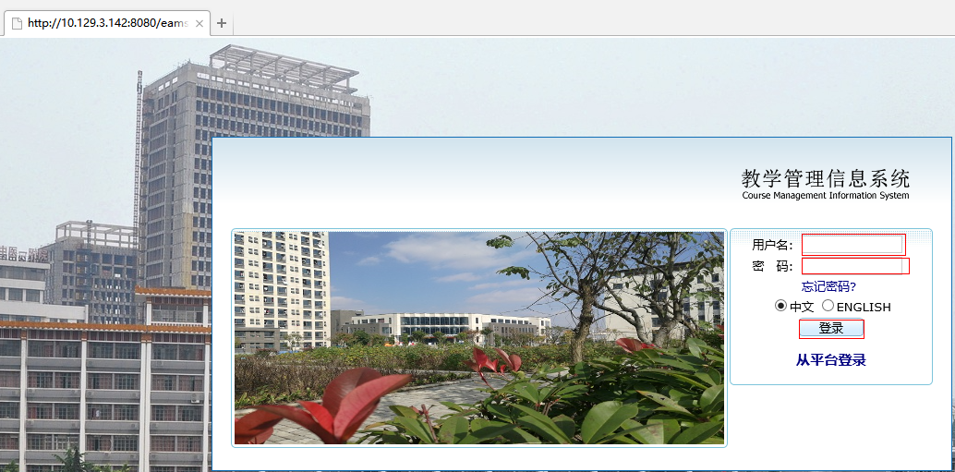
在浏览器输入网址，跳出登陆界面，输入用户名、密码点击登陆
用户名就是学生学号，默认密码与学号相同。
- 进入选课菜单
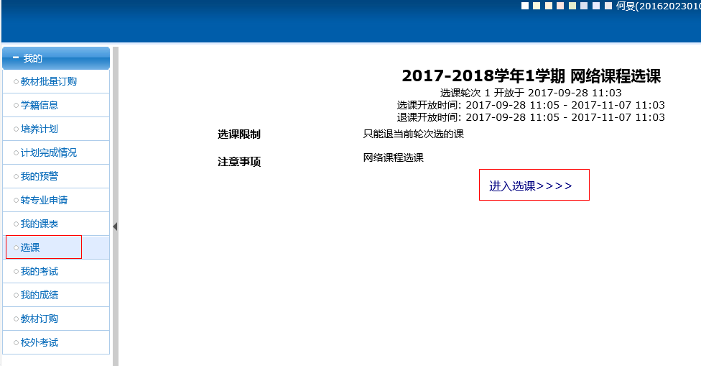
登陆系统后点击【我的】【选课】菜单，界面右边会显示当前开放的选课轮次，点击【进入选课】，系统会跳转到选课界面；
- 开始选课
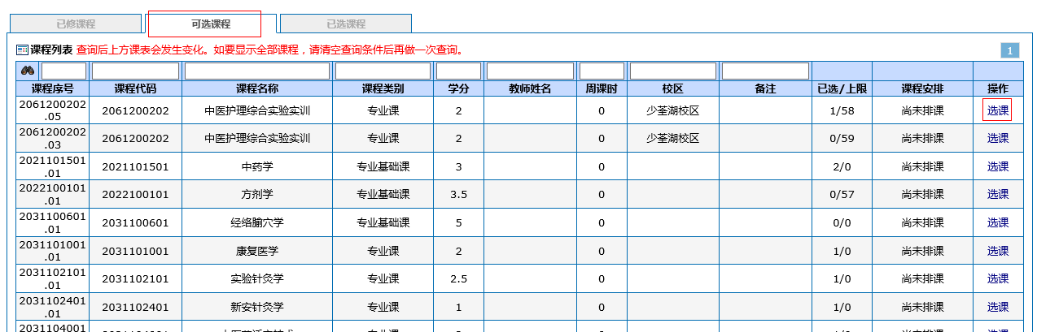
1、进入选课界面后，系统会默认显示【可选课程】界面，该界面会列出当前轮次所有可选课程。
2、点击要选课程最后一列的【选课】，系统会弹出是否提交对话框
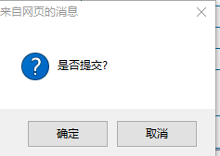
3、点击“确定”，系统会弹出选课成功对话框，点击右上角的“×”关闭当前对话框，系统返回选课界面。
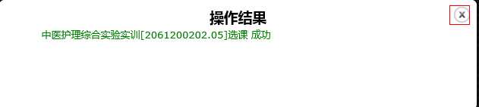
4、点击“已选课程”，系统展示已选课程列表，该界面可以看到所有已选的课程。
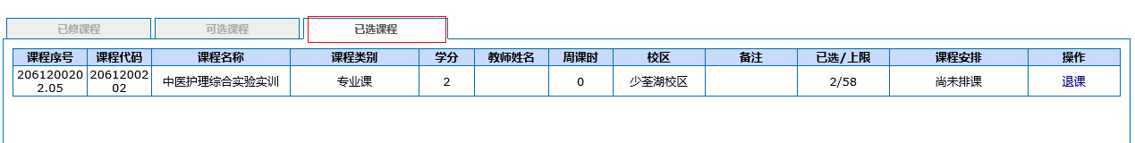
5、【已修课程】界面，展示的是学生入学以来所有的已修课程
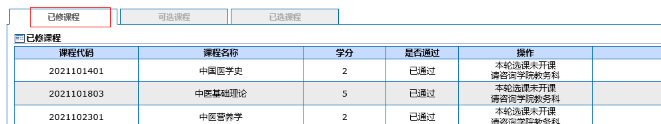
- 退课

1、如果课程选错了需要退课，点击【已选课程】界面
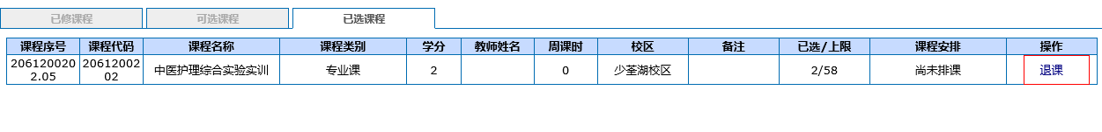
2、点击要退课程的最后一列【退课】按钮，
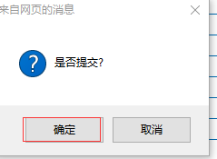
3、系统弹出是否提交对话框，点击【确定】按钮，
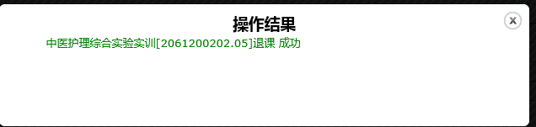
4、系统弹出退课成功对话框，点击右上角的【×】，关闭对话框。
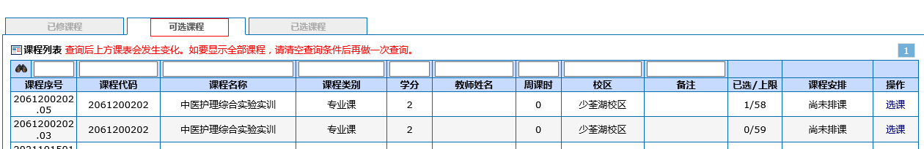
5、如果要重新选课，点击【可选课程】，进入选课界面重新选择课程即可

